VLAMOVIC
VAN KLEI TOT KLINKER.

Vele eeuwen waren dorpen en steden verbonden door zandwegen. Verharde wegen waren een grote zeldzaamheid. In natte tijden veranderden die zandwegen in modderpoelen met enorme karresporen.
Begin 19e eeuw werden “kunstwegen” aangelegd met een verharding van grint, slakken en koolas. Maar door het zwaarder wordende landbouwverkeer werden deze wegen ook vaak stuk gereden. Al vrij snel ging men over tot verharding met straatklinkers, van klei gebakken stenen. Zo werd in 1826 vergunning verleend voor de aanleg van een straatweg tussen Soestdijk en De Bilt. In 1845 kwam er een straatweg tussen Gendringen en Dieren en in 1860 tussen Doetinchem en Zeddam.

De straatklinkers werden aanvankelijk gebakken in veldovens en later in ringovens. Maar de kwaliteit van de klinkers bleek niet voldoende bestand tegen het toegenomen en steeds zwaarder wordende verkeer. Een belangrijke verbetering van de kwaliteit werd vanaf 1915 bereikt door het ingebruiknemen van zgn. overslaande vlamovens. Bij een vlamoven beweegt het vuur zich niet in de langsrichting van de kamers, zoals bij ringovens, maar in de dwars-richting en van boven naar beneden. Dat geeft een betere en gelijkmatiger warmteverdeling, waardoor minder kromtrekken en scheuring ontstaat.

Intussen had de straatklinker, door de vele gebreken, een slechte naam gekregen.
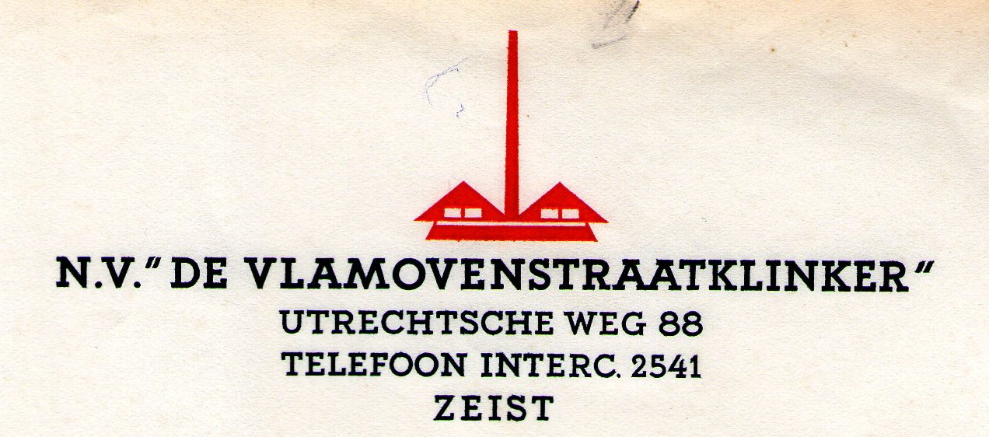
Alternatieven zoals asfalt waren in opkomst en er waren veel misstanden in de steenindustrie. Ook was er een felle onderlinge concurrentie. Om deze zaken het hoofd te bieden werd op 22 november 1917 opgericht de N.V. De Vlamovenstraatklinker, te Zeist. Hierbij aangesloten waren aanvankelijk 20, later 50 steenfabrieken-aandeelhouders. Doelstellingen van deze N.V. waren a) de inkoop en verkoop van straatklinkers, gebakken in overslaande vlamovens; b)vaststellen van standaardformaten; c)verbeteren van het fabrikaat door onderzoek.
De aangesloten fabrikanten waren verplicht alleen voor de N.V. te produceren. Voor weten- schappelijk onderzoek naar verbetering van product en productiewijzen werd een scheikundig laboratorium ingericht.

Vanaf 1927 was aan de N.V. eveneens verbonden de N.V. Installatie-Bureau voor Steenindustrie en Wegenbouw, te Zeist. Deze N.V. had een aandelenkapitaal van ƒ 10.000, verdeeld in 400 aandelen van ƒ 25, alle op naam van de N.V. De Vlamovenstraatklinker of de
aangesloten steenfabrieken. Regelmatig werd advies gevraagd voor de aanleg van wegen. Ook werden berekeningen gemaakt voor de aanleg van klinkerwegen van verschillende constructie. Gestreefd werd naar het leveren van kwaliteit, waarbij het maken van winst van ondergeschikt belang was. Eén van de eerste projecten was de verharding van de Akkerstraat in Wouw. De kosten werden voor de helft door de aanwonenden betaald. Deze verharding is pas onlangs vervangen. Andere projecten waren b.v. de rijksweg Utrecht – Zeist, de rijksweg te Alphen a/d Rijn, het Oosterdokseiland te Amsterdam en de Laan van Nieuw Oosteinde te Voorburg.

Directeur van de N.V. De Vlamovenstraatklinker was Adriaan van de Koppel, mede-eigenaar van een steenfabriek te IJsselstein. Hij zocht naar een methode om de nadelen van het zgn. natpersen te voorkomen. Bij natpersen wordt de klei met water gekneed en in vormen geperst, waarbij een deel van het water afgescheiden wordt. Vervolgens laat men de stenen, alvorens te worden gebakken, langs natuurlijke weg drogen. Bij dit droogproces traden veel breuken, scheuren en vervormingen op. Van de Koppel bedacht nu het zgn. droogpersen. Bij deze methode wordt de klei eerst gedroogd en daarna fijn gemalen. Vervolgens wordt het kleimeel onder zeer hoge druk in vormen geperst en daarna gebakken in een overslaande vlamoven. Dit product, van een groter formaat dan de gebruikelijke straatklinker, werd VLAMOVIC genoemd.
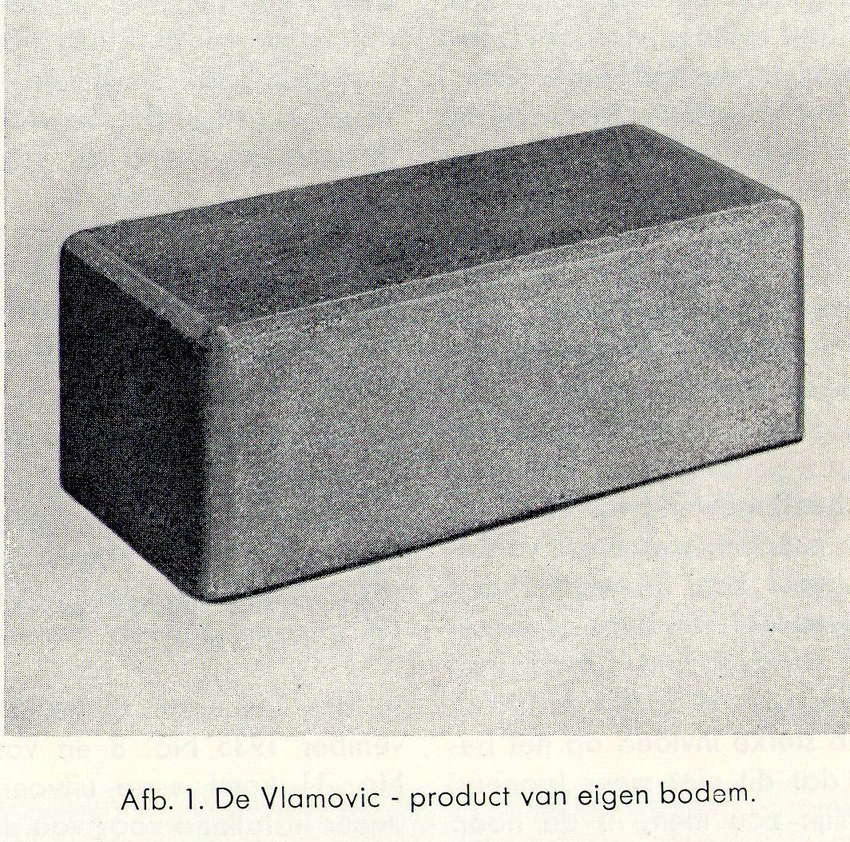
De eerste proeven waren succesvol. Het grote formaat bleek ook zeer geschikt voor het bestraten van grote wegen. Besloten werd de steenfabriek van de Gebroeders Van de Koppel in IJsselstein om te bouwen tot proeffabriek. Toch lukte het aanvankelijk niet om geheel tot het voor ogen gestelde resultaat te komen. Toen de problemen overwonnen leken, werd in 1926 octrooi aangevraagd en werd besloten een speciale fabriek op te richten.

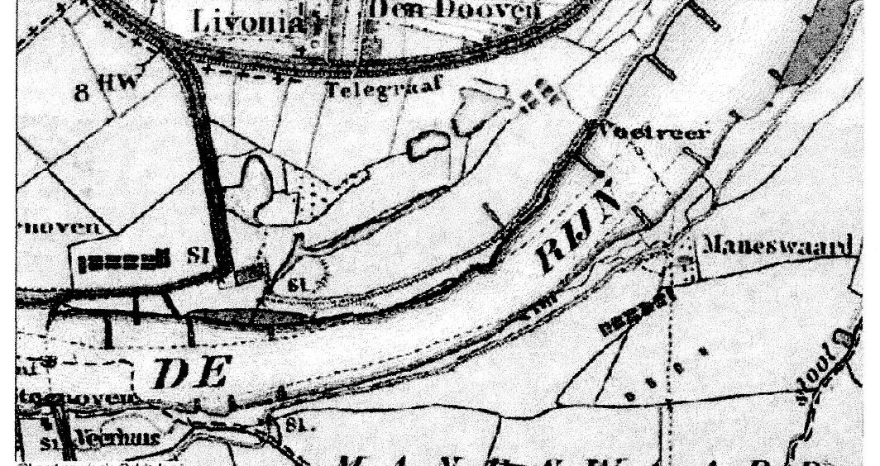
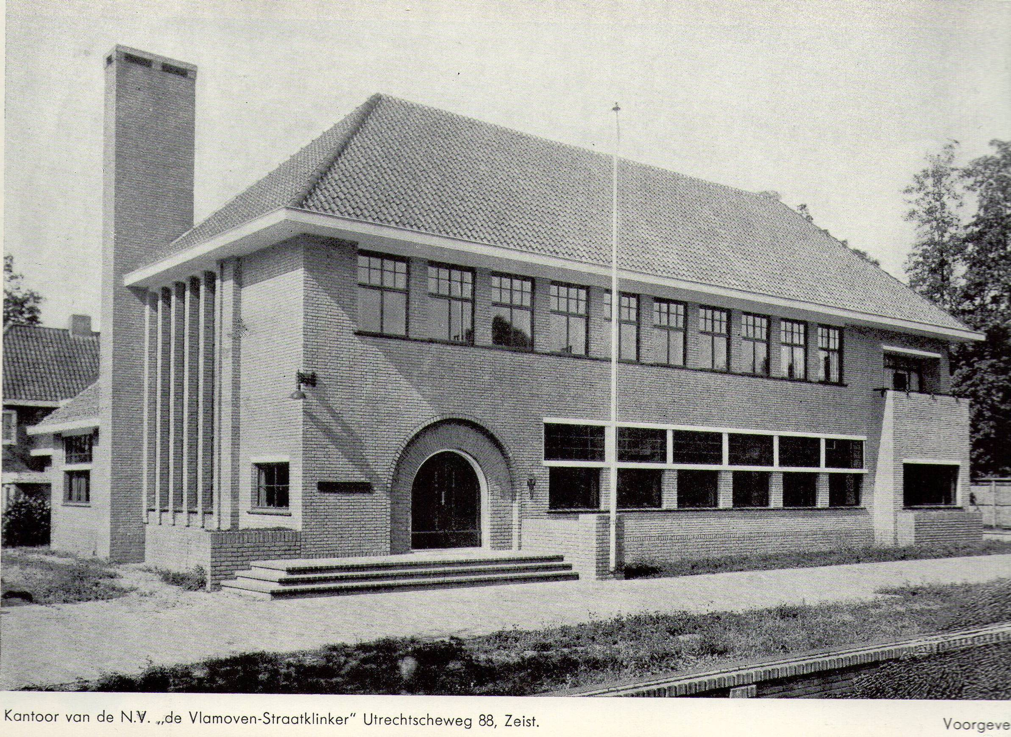
In 1928 wordt tijdens de liquidatie van de N.V. Steenfabriek v/h H. Wolff & Co de in haar bezit zijnde steenfabriek “De Maneswaard” te Opheusden verkocht. Door tussenkomst van de N.V. Vlamovenstraatklinker wordt de fabriek verkocht aan de op 8 maart 1928 opgerichte N.V. Vlamovicfabriek “Van de Koppel” te Zeist. Het kantoor van deze N.V. werd gevestigd in een villa aan de Driebergseweg 6 te Zeist, op welk adres eveneens gevestigd waren de N.V. De Vlamovenstraatklinker en de N.V. Installatiebureau. Al deze ondernemingen onder directie van Adriaan van de Koppel. Na enkele jaren werd verhuisd naar een nieuw gebouwd kantoorpand aan de Utrechtseweg 88. Later waren in dit pand gevestigd de Nederlandsche Buurtspoorweg Maatschappij en de Fortis Bank.
Het aandelenkapitaal van de N.V. Vlamovicfabriek “Van de Koppel” bedroeg ƒ 500.000 ver- deeld in 500 aandelen à ƒ 1000. Hiervan werden 101 aandelen à pari geplaatst en volgestort. Door 21 aandeelhouders (merendeels baksteenfabrikanten) werden 251 aandelen genomen. De overige aandelen moesten vóór 1938 geplaatst zijn bij de aandeelhouders van de N.V. Installatiebureau.

Eind 1930 was de inrichting van de fabriek in Opheusden zo ver, dat deze in gebruik genomen kon worden. Hier konden per jaar 5 miljoen klinkers worden geproduceerd. En toen daalden de prijzen dramatisch, tot bijna de helft van voorheen. Er kon niet meer lonend worden gewerkt. Bovendien waren er intussen nieuwe verbeterde technieken tot ontwikkeling gekomen. Het bleek niet mogelijk de bestaande installatie naar de nieuwste ontwikkelingen om te bouwen. Derhalve werd in 1934 besloten tot sluiting van de fabriek.
De productie van Vlamovics werd voortgezet op de fabriek “Rosande” van de heer A.P. Heynis te Oosterbeek, waar wel een nieuwe installatie gebouwd werd.

In 1937 wordt de eens zo succesvolle organisatie N.V. De Vlamovenstraatklinker ontbonden. Kort daarop, op 12 juli 1938, wordt de N.V. Vlamovicfabriek “Van de Koppel” geliquideerd en besloten tot sloop van de fabriek. Wat thans nog rest zijn enkele vervallen bijgebouwen.
Tot 1965 zijn bij “Rosande” nog Vlamovics geproduceerd. Daarna zijn de werkzaamheden definitief stopgezet. Hier en daar zijn nog enkele stukjes bestrating met Vlamovics over- gebleven.
R.A. Oosten.

Bronnen:
Sumatra Post 25-9-1929
Klinkerwegen… veilige wegen, 1937
De Vlamovic, monument van een duur experiment, R.A.J. Vermeulen, 2003.
Familiegeschiedenis Mouwen.
